## 命令使用方法：

Windows下使用方法（切换到程序run目录下）

john.exe –wordlist=D:\john\dic\passwd.dic D:\john\shadow\shadow.txt

john.exe –wordlist=密码文件 shadow文件

**推荐使用脚本使用方法**

## 脚本使用方法

脚本为：autoscan.bat

标红处为脚本文件需要修改处

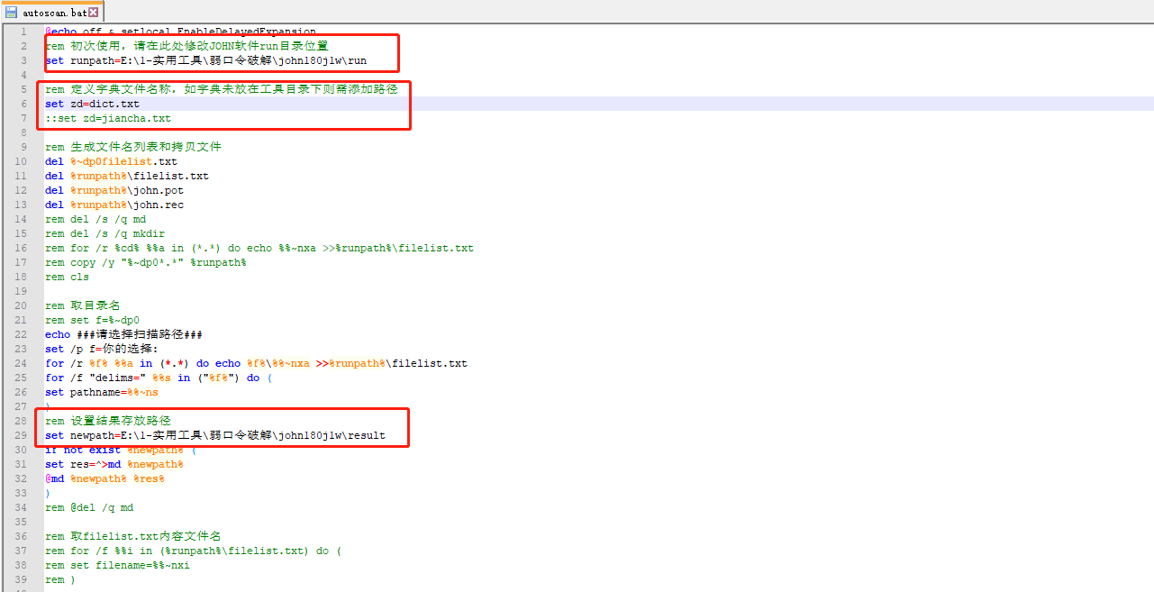

需要将shadow文件以ip命名放在文件夹下（扫描结果会取文件夹名称加日期，文件夹名称不可重复，否则会把之前扫描结果替换）

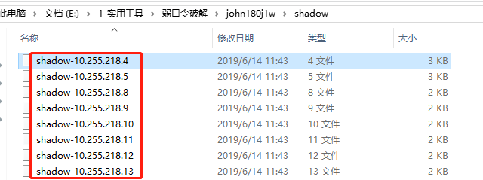

双击autoscan运行，选择扫描路径（shadow文件存放地址）

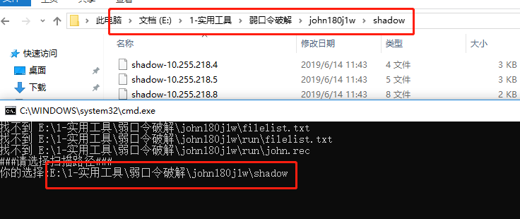

选择扫描方式（建议选择第三种方式，扫描开始）

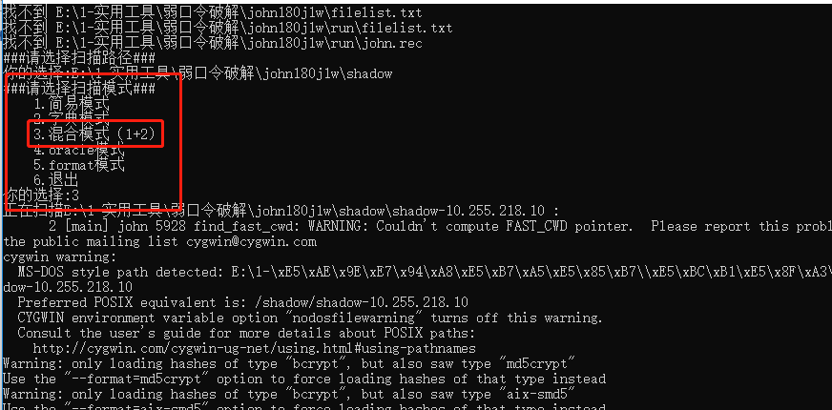

.方向键可查看单个shadow扫描进度

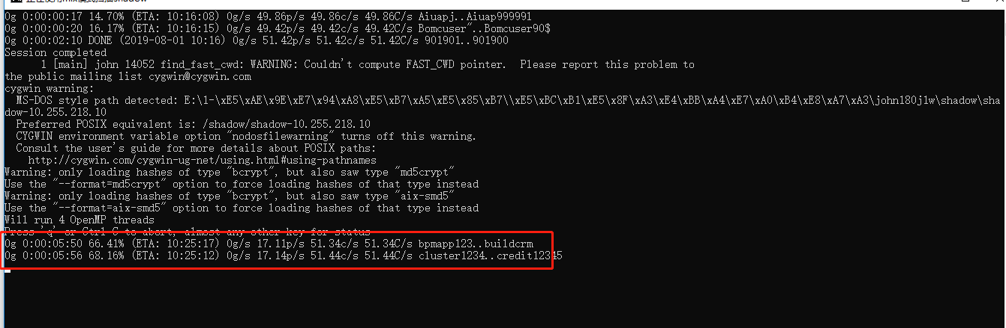

扫描完成后结果会保存在脚本设置路径下

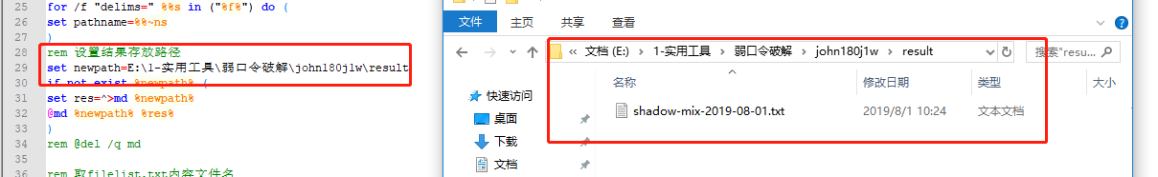

查看结果左边为密码，（）中为用户名，没有为空

